

中南大学大学生创新类项目

结 题 报 告

项目类型：创新训练☑ 米塔尔创新□
业翔创新□ 校企合作创新□
项目级别：国家级（省级）☑ 省级□ 校级□
（请在□中划“√”）
项目名称： 基于摄影测量技术的矿车载重计量系统开发
项目编号： 201910533355
负责人姓名： 赖宁
负责人手机号: 13278884147
负责人E-mail: 1342502517@qq.com
项目所在学院： 资源与安全工程学院
指导教师姓名： 毕林
指导教师手机号: 18175973975
指导教师E-mail: mr.bilin@163.com
执行年限：
填表日期： 2020年3月8日

中南大学
2020年制

一、基本情况
项目名称 |  | 基于摄影测量技术的矿车载重计量系统开发
主要成果
项  目  主  要  研  究  人  员 | 序号 | 姓名 | 学号 | 专业班级 |  | 所在学院 | 项目分工
项  目  主  要  研  究  人  员 | 1 | 赖宁 | 0201170104 | 采矿工程1701 |  | 资源与安全工程学院 | 负责项目整体安排与管理
项  目  主  要  研  究  人  员 | 2 | 杨梅梅 | 0905170328 | 通信工程1703 |  | 自动化学院 | 数据传输及系统集成设计
项  目  主  要  研  究  人  员 | 3 | 罗家璇 | 0902170512 | 计算机科学与技术1707 |  | 计算机学院 | 计量系统相关算法及实现
项  目  主  要  研  究  人  员 | 4 | 赵鲁煜琦 | 0201170113 | 采矿工程1701 |  | 资源与安全工程学院 | 物料三维建模及车物分离方法研究
项  目  主  要  研  究  人  员 | 5 | 杨静怡 | 0908170214 | 电气工程及其自动化1702 |  | 自动化学院 | 系统集成及系统测试
参与创新创业教育活动情况 |  | 1. 参加互联网+大学生创新创业比赛
 |  | 2.
 |  | 3.
参加学科竞赛情况 |  | 省部级（含）以上：  国家级：第九届全国采矿工程专业学生实践作品大赛获三等奖 |  |  | 校级：
参加创新创业比赛情况 |  | 省部级（含）以上： |  |  | 校级：
参与相关训练或实践情况 |  | 校外： |  |  | 校内：  1.创客空间： 坦克大战软件开发  2.实验室： 中南大学资源与安全工程学院智能化矿山实验室  3.科研平台：  4.其他：
参加中国“互联网+”大学生创新创业大赛等创新创业赛事、参加“互联网+”大赛“青年红色筑梦之旅”等活动情况 |  |  |  |  | “互联网+”大学生创新创业大赛等创新创业赛事

二、项目执行情况简介
1、项目的目的和意义：在传统矿山操作过程中，常需要对矿车进行称重操作，而传统测重方式是通过庞大的汽车衡（地磅）进行称重。传统的汽车衡（地磅）成本高，损坏时难以更换影响施工作业，且矿车经过时需要停车进行称重影响施工进度。为了使该环节符合未来采矿行业智能化、自动化的发展趋势，本组的研究方向为一种新型智能测重系统。本组研究的新型智能称重系统旨在设计一款成本低廉、对环境要求低、易于更换、测量结果快速而准确的测重系统。本设计项目因其设计特点将从人工成本、维护费用、安装费用等方面创造出巨大的经济效益，且其可以适应在各种施工场地，为未来的运载测重提供一种技术与装置。
2、国内外研究现状：20世纪提出的自动化矿山研究的重点是提高机械与电气设备的自动化水平, 使用于采掘、输送的机械设备和其它设备，使其能够长时间脱离人员操作, 实现自动化运行。自动化矿山的建设, 一是减少了工人在井下停留的时间；二是提高了矿山的生产效率。随着网络通信发展提出的数字化矿山理论带来了矿山的信息化, 集合了地质勘探、规划设计、建井施工、安全生产、经营管理的全过程, 使许多信息共享, 避免了信息孤岛出现。在矿山智能化的大背景下，此次的项目主要是针对矿山矿车运载称重这一矿山生产的环节。
RealSense深度相机：在感知硬件中，传统视觉传感器只能获取到真实世界中物体景象的二维平面图像，而人类视觉系统是通过双眼视差原理获取深度信息以进行物体识别和运动估计等深层次视觉任务。为更好的实现“人眼”获取深度信息的功能，RealSense 采用3D摄像头，利用红外成像技术在普通彩色摄像头的基础上提供了深度信息，即可轻松地把真实的3D世界转变成数字的3D世界，而且可读取每个像素点的真实世界坐标。RealSense深度相机在国内已有较为成熟的应用。
基于图像的三维建模技术是根据若干幅图片来恢复物体和场景的三维模型的方法。与传统的利用建模软件或者三维扫描仪得到立体模型的方法相比，基于图像三维重建的方法成本低廉、真实感强、自动化程度高，因而具有广泛的应用前景。
目前国内矿山的主要称重都是利用较为传统的地磅进行整车称重，目前对于矿区的矿车称重问题的研究方向有无线称重以及动态称重的方向。但大部分仍基于物理称重方法。目前国内外较少有通过图像拍照三维建模的方法来对矿车载重计算的研究。而本次项目所用到的摄影测量技术已经广泛用于测绘行业中，在工程测量、地质测量以及地理勘探等方面有着诸多的应用中。而基于多角度图像进行三维建模的方法也有较多软件已经可以实现该功能。
本次项目研究巧妙地采用在RealSense深度相机，结合三维空间模型建立。从而达到使用拍照计算机拟合计算等功能来用于矿山矿车运载物的测量中。
3、预定计划执行：
<1>2019年3月至2019年5月
本阶段的主要任务是在指导老师的指导下完成项目背景的学习，对相关文献的查阅，以及学习与项目相关的知识。
<2>2019年6月至2019年7月
本阶段的主要任务是将预想技术进行具体化，在指导老师的带领下参观实地环境。结合系统工作环境对系统进行实地设计，收集工作环境的相关数据。根据收集的数据以及实地的系统工作环境对系统进行初步设计。
<3>2019年8月至2019年12月
本阶段的主要任务是将收集的数据进行整理归类，并将收集的数据加入到系统的设计环节中，根据实地考察的实际环境以及需求进行系统的设计。在设计完成后，对每一个功能模块进行测试，最终完成初步系统的设计。
<4>2020年1月至2020年3月
本阶段的主要任务是整理整个项目的结果，将系统进行进一步优化。并接受体系的校级审核，将创新成果具体化，完成最后的结题。
4、研究报告和过程记录：
<1>2019年3月至2019年5月
- 提交项目申请书以及完成项目立项报告，与导师交流疑问，对项目进行更深一步的了解。
- 项目组在指导老师指导下进行论文资料查阅以及相关知识书籍学习，组织项目组成员与导师定期进行交流汇报。项目组在指导老师指导下对项目背景进行更深一步的探索，并对相关三维建模知识进行学习积累。
- 根据原定计划开展三维建模软件的学习与探索，在指导老师推荐与帮助下项目组成员学习相关三维建模软件的使用。并在探索与学习中取得一定学习成果，可以对一些简单空间体进行三维重建。
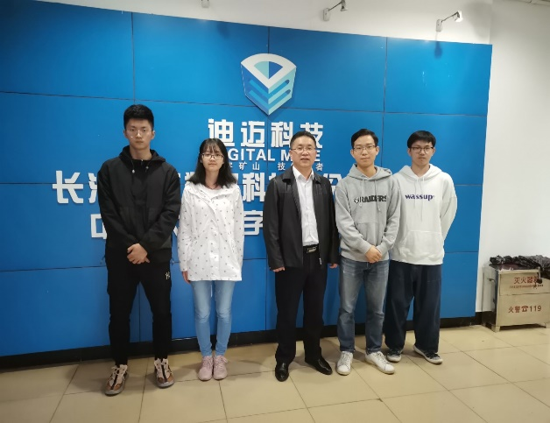
图一 小组成员与导师合影

<2>2019年6月至2019年8月
- 在第一阶段对三维建模软件的学习成果的基础上开始尝试进行结合矿车载重的实际情况进行建模分析。尽管在第一阶段中已经可以建立一些简单几何体的三维模型，但在对更复杂模型的建立中往往出现图像缺失、失真等现象。针对这一现象项目组成员与指导老师积极沟通交流。在与指导老师充分沟通下，指导老师推荐改变思路，选择更适合项目的基于双目测距原理进行图像的三维建模。
- 根据指导老师的建议并结合项目的相关环境，最终项目组讨论决定采用基于双目测距原理进行三维建模。确定思路后小组成员开始查找有关双目测距原理运用于三维建模的资料，并在指导老师的推荐下购买了相关设备及仪器进行试验。通过不断的实验与调整，项目组在矿车载重三维重建上取得了一定的成果，并将学习试验成果申报参与第九届全国采矿工程专业学生实践作品大赛，并在大赛中荣获国家级三等奖。
- 项目组前往湖南省郴州市瑶岗仙矿业有限公司进行实地考察与参观。在矿山实地考察过程中着重考察该矿业公司的矿车称重系统的布置与使用情况。项目组重点参观位于矿山选厂外的地磅设施，并在指导老师联系下与矿山生产安全部门进行交流沟通，获取地磅使用的相关参数，听取矿山生产部门对地磅称重系统的改进建议。
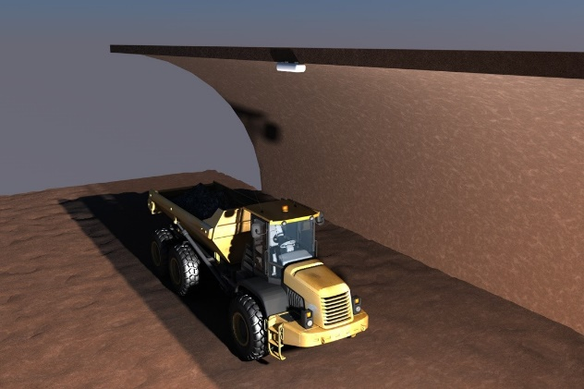
图二 所参赛的动画模型演示（第一代深度称重系统）

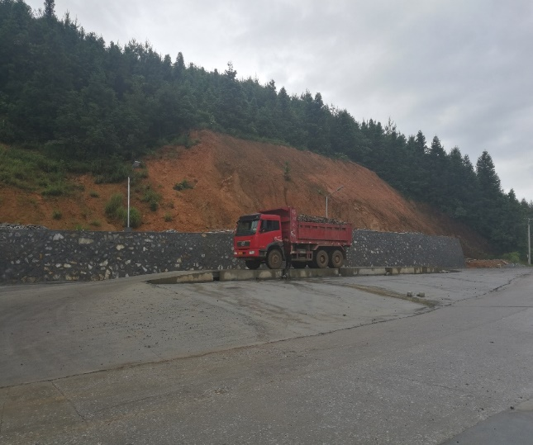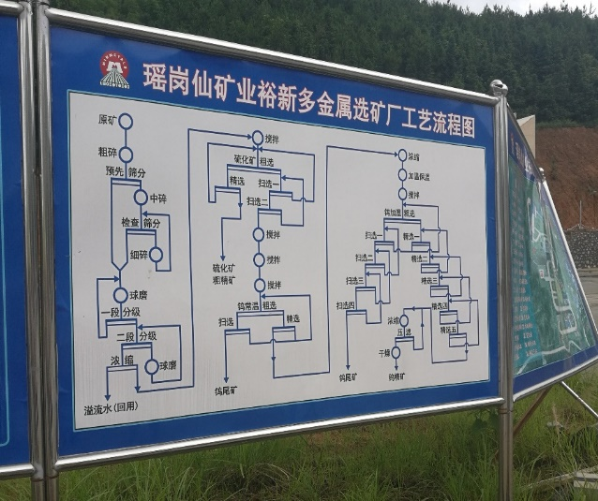
图三 矿山企业实地参观图片
<3>2019年9月至2019年12
- 根据前期已有的积累成果，项目组在此阶段主要着手致力于项目的难点攻坚，集中组织攻克“提取并获得有效的深度信息”以及“根据有效的深度信息进行矿车载重的三维重建”这两个项目重点难点。项目研究小组利用课余时间组织小组成员进行学习探讨与相关解决方法交流，以及根据项目需求与学习需要购买了与项目相关的书籍组织项目研究小组进行自学研讨。
- 随着项目的不断进行以及功能的不断完善，我们将被称重车辆由地下巷道矿车转变为露天卡车，并丰富其功能，加入区域识别及车牌识别功能，使本项目的应用范围更加广泛。
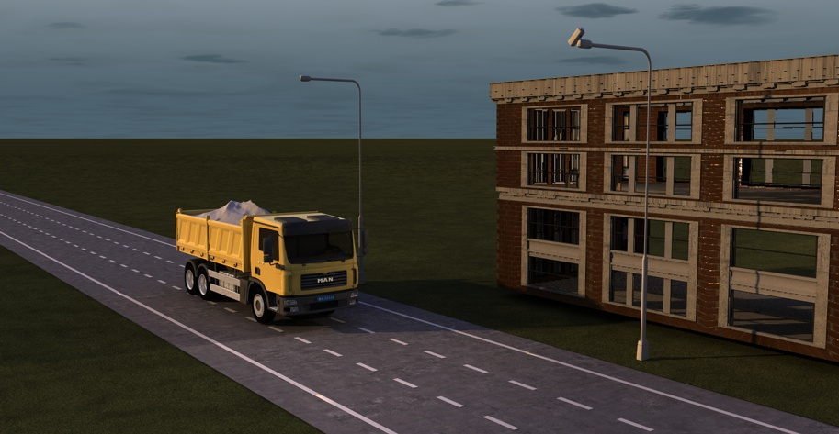
图四 第二代深度称重系统
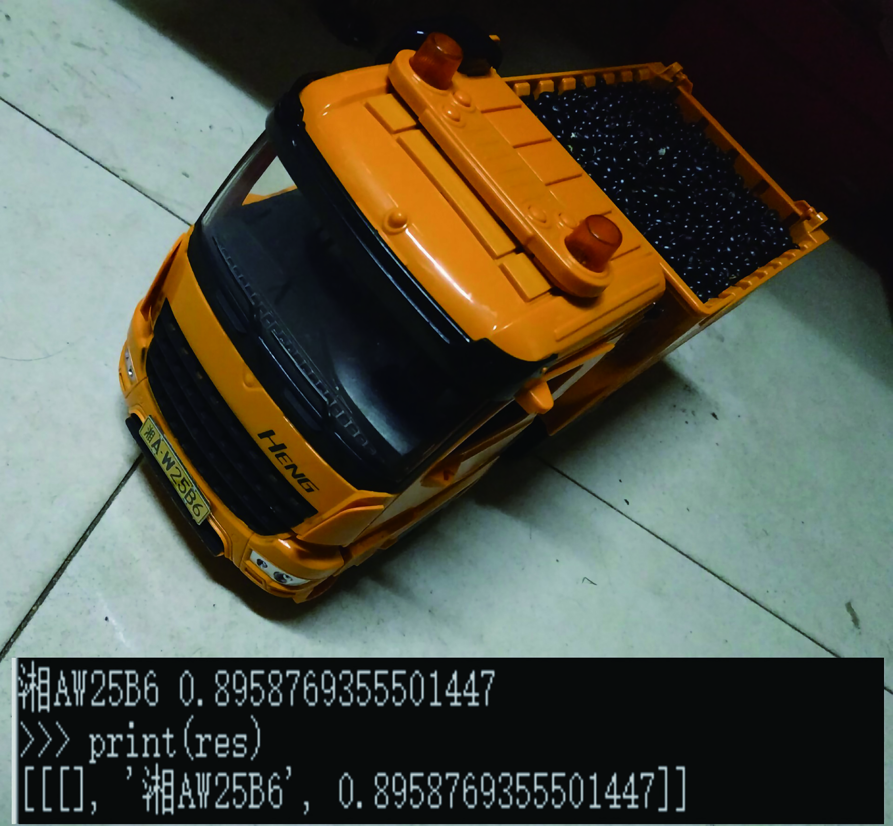
图五 车牌识别系统

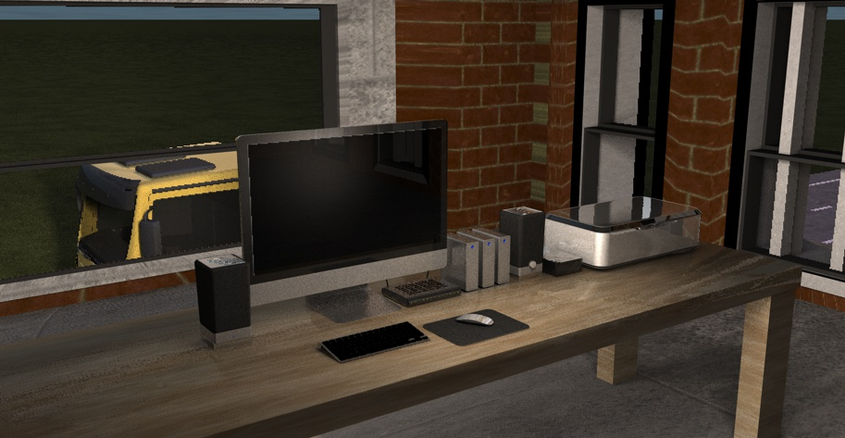
图六 数字终端控制系统

- 在项目的“提取并获得有效的深度信息”以及“根据有效的深度信息进行矿车载重的三维重建”这两个项目重点难点取得初步成果后，项目研究小组及时联系了项目的指导老师进行交流探讨。指导老师对已取得成果给予一定的肯定，同时也指出其中的不足以及有待改进部分。结合原有想法与指导老师建议，项目组得出了下一阶段研究更明确清晰的思路与具体的解决方案。
- 将实地收集的资料进行归类划分，整理收集的数据。完成对收集数据的预处理，对数据进行筛选以及分类。
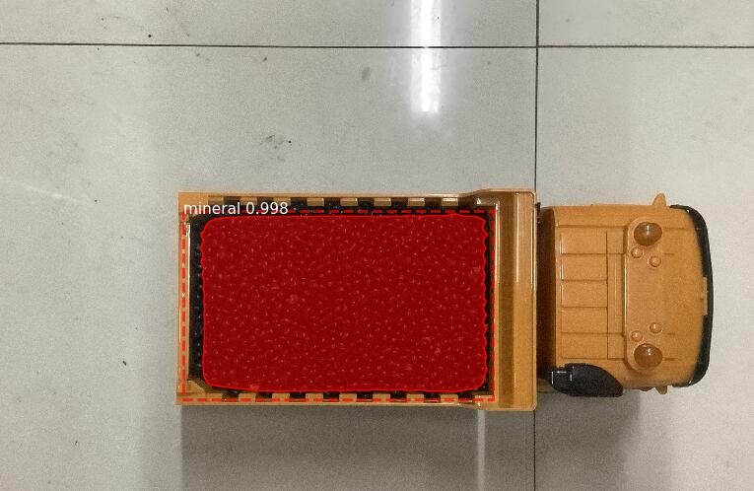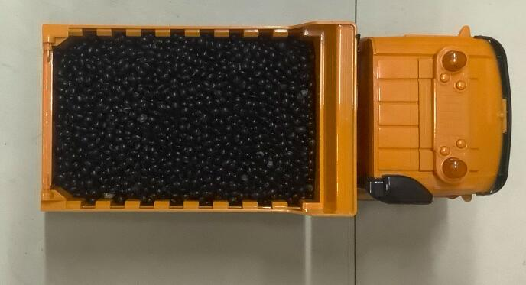
图七 机器学习图像处理模块自动识别结果图
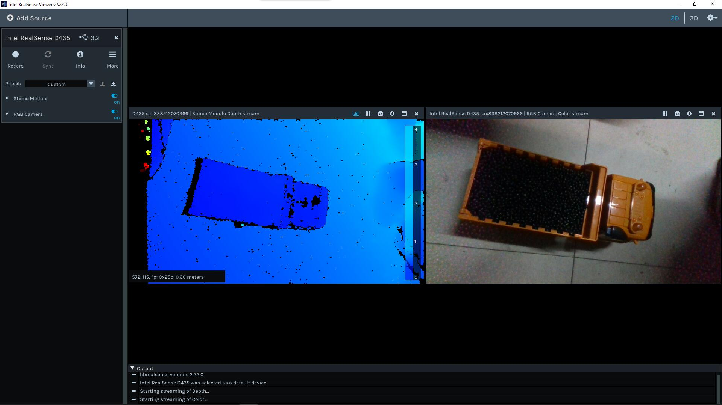
图八 RealSense深度相机获取深度图界面

<4>2020年1月至2020年3月
  - 将实际数据进行输入，并对完善后的系统进行实际功能的测试。
  - 将系统提供的测量方法与已有的相类似的方法进行比较，对比不同方法间存在的优缺点，并对此进行分析与总结，为进一步完善此次项目系统总结出大致的方向。
  - 对已有研究成果的检查和改进。团队成员分别对各自负责的部分进行检查、改进和更新，确认无误后进行整合。
  - 撰写结题报告和学术论文以及准备汇演PPT。
5、团队成员分工和合作：
杨梅梅：数据传输及系统集成设计
罗家璇：计量系统相关算法及实现
赵鲁煜琦：物料三维建模及车物分离方法研究
杨静怡：系统集成及系统测试
赖宁：数据整理、学术论文报告的撰写以及参与各个环节的审核工作
成员之间相互合作，共同完成各个时期报告以及汇演PPT

三、项目研究总结报告
- 项目现状
1.项目取得的主要成果
⑴创新点
①深度测重
项目选用目前比较先进的RealSense深度相机进行实际工程当中的重量测量，这是前所未有的创新，是对传统测重的革命性颠覆。RealSense深度相机利用双目测距原理对物体进行三维测距，从而测量出物体的体积，进而通过系统内计算得出重量，这种全新的理念将改变传统的直接称重模式，将引领测重进入数字化时代。
②无接触式设计
汽车衡（地磅）一般铺设在地面，当被测车辆停在地磅上时，地磅将会测量数据。这样的称重效率较低，且容易出现机械性损坏。本套系统采用无接触式设计，测量设备位于被测重车辆上方，车辆与设备之间没有任何接触，因此不存在机械损耗，使得设备耐久度与可靠性有了质的提高。
③模块化设计
本套设备采用模块化安装，分为深度相机模块，车牌识别模块，数字终端模块，每一部分相对独立，可以根据工程需求进行选用，比如运输车辆较少的工程可以不选车牌识别系统，员工对于计算机操作不熟练的可以不选数字终端模块，整个系统仍然能够正常运行。模块化操作，使得本套系统有了更广阔的应用空间。
④价格革命
标准尺寸的汽车衡（3×18）价格位于4-6万元左右，很多工程中所用的特殊地磅价格更加高昂，能达到10万元的价格。本套设备成本价格3000元左右，大概是传统地磅价格的3%-10%，价格优势相当明显，这对于本就追求经济效益的工程更加利好，使得工程减小建设投入，特别是对于小型工程更加友好。

2.实践意义
第一代称重设备设计目标主要是地下巷道中矿石的运输，但随着项目的开发，我们升级优化得到第二代版本，这第二代设备可以应用于露天工程车辆的测重，而且加入了车牌识别和区域识别的功能，使其应用范围更广，可以应用于很多工程建设之中。目前运用在土建工程当中的称重设备主要是汽车衡（地磅），工程建设中用的标准尺寸3×18的汽车衡价格4-10万元不等，且维护成本很高，一旦出现故障只能停止工作，进行故障消除作业，这大大降低了施工当中的效率，直接影响经济效益。而本项目开发的深度相机称重设备，无论是在价格，精度，灵活性，数字化水平都比传统测重系统高得多。在价格方面，本项目开发的测重设备是传统地磅的3%-10%，差距明显；在可靠性方面，由于项目采用无接触式操作，设备完全没有机械损耗，因此设备更耐久，可靠性程度更高，这对于工程施工是很重要的；在精度方面，本设备无测量限度，利用深度测量精度较高；在灵活性方面，本设备随时安装，随时修理，对于要称量的车辆无尺寸要求，因此灵活性更高。对比本套设备与传统测量设备，可以发现本设备在几乎所有方面都要优于传统汽车衡（地磅），这对于整个工程测重行业都是革命性的进步。目前本项目已有一定程度的实用价值，其在模型上运行结果良好，对于下一步商业化生产仅有一步之遥，下一步项目组将探索其在工业实践的可能性，以创造真正的价值。以下是深度测重设备与传统地磅的对比一览表。
表一 深度测重设备与传统地磅的对比一览表
指标 | 汽车衡（地磅） | 本项目深度测重设备
尺寸 | 尺寸固定，不可更改 | 尺寸可以根据车辆随意调整
价格 | 4-10万元 | 3000元
维护 | 维护成本高 | 模块化结构，随时更换
精度 | 精度会下降 | 精度稳定
称重范围 | 固定值，有重量限制 | 无重量限制
可靠性 | 较低，易出现机械性损坏 | 计算机远程控制无损耗

3.社会影响
我国目前正处于基建的上升时期，对于国内及海外的工程投资正逐渐增加，越来越多的工程队伍正前往世界各地进行路桥、矿业、水电建设。而工程当中则会大量运用到大型称量设备。现有的称量设备价格高昂，耐久度低，特别对于偏远地区运输难度大，安装难度高。本项目所开发的设备在价格方面，精度方面，可靠性方面都要优于已有的传统地磅。本项目并非是对于传统地磅的简单改进，而是一种全新设计的称量方式，它在当今世界基础建设上升期具有极为广阔的经济效益。数字化工业4.0则是利用信息化技术促进产业变革的时代，也就是智能化时代，本项目正是智能化设备与传统行业交叉融合的鲜明特征，符合当今工业化转型的潮流与趋势。未来的工业生产必定与智能化密切集合，本项目开发的测重设备将引领行业发展，为工业4.0的来临贡献出一臂之力。

- 研究工作中的不足
本项目的不足主要有以下两点，一是实验较少，没有大量的实验数据就无法验证其精度，也无法进行下一步的深度开发与完善。二是没有进入工程实践阶段，由于项目组投入较少，且项目尚处于开发阶段，因此并未进行工程实际中的实验阶段，也就无法实质性进入工程使用，实现真正的商业化生产，这也是项目组接下来需要进行进一步深入探究的部分。
- 尚需深入探究的问题
由于RealSense深度相机是目前较为先进的项目，因此国内外对其研究内容较少，因此对于RealSense的利用尚且存在局限，对于深度相机的功能依然处于开发阶段，本项目利用深度相机的功能比较基础，更深层次的利用则需要继续探索。项目虽然已颇具雏形，但其完善与真正投入生产使用也是很重要的研究目标，下一步的研究主要是对于其应用于工程实际的探索，这将是项目进入商业化生产的重要阶段。接下来项目组将前往实地考察，进行全比例实验，并且对程序进行优化，使之更加适合实际生产与使用。

- 项目研究过程中的过程中的收获、困难、问题和建议
（1）项目研究过程中的收获
大学生创新训练项目的目的激发大学生的创造力，培养造就"大众创业、万众创新"的生力军，提供一个广阔的平台给大学生实现创新想法，并在实施过程中培养大学生的自主能力、探索能力、合作能力和实践能力。立项一年以来，我们始终以此为指导，扎实地走好每一步，不急功近利，注重在项目实施过程中提高自己的能力和思维，也最终得到了锻炼与提升，收获了许多。
①在项目实施过程中，我们的动手能力大大提高。大学生创新训练项目不同于以往我们熟悉的理论学习和课程验证性实验。它要求我们将理论运用于实践，综合了各学科知识并具有一定的生产生活背景。在项目实施过程中，我们在理论知识的支持下不断实践调试，在实验中发现问题解决问题，掌握了多种软件的使用方法，如smart3D、Autodesk等。
②在项目实施过程中，我们对本课题有关知识了解更深。我们在前期查阅了大量论文资料以及相关知识书籍，这为我们中后期项目的实践打下了坚实的基础。在中后期我们根据项目进展实际情况有针对性地查阅论文和学习新的算法，知识储备不断提升。
③在项目实施过程中，我们的思维能力不断提高。我们在项目实践过程中制订的方案经历了由不全面不完善到相对全面相对完善的过程，根据实际情况多次优化调整原有方案，在一次次的优化调整中，我们遇到问题时思考的越来越全面、深入，思维能力大大提升。
④在项目实施过程中，我们的沟通能力和团队合作能力不断加强。我们在实施过程中根据各自专业和特长合理分工，遇到困难及时交流讨论，并听取指导老师的意见建议，打造了良好的团队氛围，这也是我们不断探索前进的有力支撑。
⑤创新研究要立足于基础，要有严谨扎实的学术作风。创新不是天马行空的想象，要沉淀下来才能有所成。我们对国内外矿山系统进行了深入研究分析后立足于借助相机实现矿车称重这一正确可行的创新方向不断努力。同时我们还结合实际情况，考虑了各种实际情况，勇于尝试、坚持不懈，力求做出一个有实用价值的创新矿山称重系统。
⑥要学会捕捉有用信息。无论是在前期还是中后期，我们搜集的资料都是大量而繁琐的，因此我们采取了精略结合的阅览方式，先略览全文，再针对有用的信息仔细研读琢磨、深入了解，这种方式大大提高了我们扩充知识和找到解决办法的效率

- 项目研究过程中遇到的困难、问题
①理论认知水平有限。目前课堂上系统学习掌握的知识不足以支撑我们完成此项目，我们需要不断查询资料完善对矿车称重系统的了解，还需要不断学习计算机视觉算法相关知识完成建模。无论是初期拟采用的倾斜摄影技术还是最后采用的深度相机双目测距技术，我们都需要花大量时间精力学习才达到了预期效果。
②实践水平有限。尽管我们明确了正确的思路与实现方法，但在实现时仍遇到了阻力。首先表现在对相关软件的操作陌生问题上，其次表现在实验数据的分析处理和实验问题分析解决上。但通过大量实验练习和咨询导师，此问题得到了较好解决。
③未进行实地测试。在实地考察过程中，受限于多方面原因，我们只能对矿区实际生产情况和生产环境进行一定的考察与了解而不能实地试验，因此只能根据考察到的有限情况对模型进行优化使其尽量接近实际运行时的环境，未完善实地检测可能出现的问题。
④全国疫情影响后期结尾优化工作。疫情下全国延迟入学，团队各成员相距远，一方面沟通交流受限，另一方面影响了实验的进展，使得优化工作不够完善。
(3)相关建议
①要不断根据实际情况完善调整项目细节，多方位思考问题解决办法，在遇到难以攻克的问题时可以换个角度思考新的解决方法。在一年的项目研究过程中，由于倾斜摄影需要多方位采集成像信息，处理难度过大，我们就用了操作和建模更为简便的深度相机替换，同样能达到建模要求。
②先主干后枝叶。项目实现是一个由简到繁，一步步添砖加瓦的过程。我们先建立整体框架，处理好核心问题，再在此基础上考虑细节的优化处理，比如后期添加进称重系统的用于储存车辆数据信息的车牌自动识别算法。因此我们整个研究都始终有条不紊地进行，也有利于增强团队研究信心。
③加强团队合作交流。我们从项目立项到结题，小组成员同学之间、同学与导师之间始终保持着密切联系，遇到问题及时沟通寻找解决办法，请教导师学习多种分析方法，从而找到最适合于本次研究的处理方法。成员之间分工仔细，避免了重复无用工作。
④加强实地考察。创新不能脱离实际，好的创新应该具有一定的实用价值，这是创新的基础。实地考察也帮助了我们对整体细节的优化完善，在实地考察过程中我们发现了考察前未察觉的问题，弥补了系统漏洞。
⑤坚持学习。大量阅读相关论文书籍，不断深入了解理论知识，不断加强动手实践能力，会让我们在项目实施过程中越走越顺，也会让我们的思路更开阔，相较于最后结果，不断积累不断学习不断实践的过程更为重要。

四、经费使用情况
经费合计 元，其中，学校配套资助 元，学院配套资助 元，其他经费 元。
名目 | 用途 | 金额（元） | 备注
论文版面费
专利申请费
调研、差旅费
打印、复印费
资料费
试剂等耗材费
元器件、软硬件测试、小型硬件购置费
其他

五、指导教师审核意见
项目指导教师对结题的意见，包括对项目研究工作和研究成果的评价等。

指导教师签章：
年 月 日

六、学院结题审核意见
项目负责人所在学院（系）专家组对结题的意见，包括对项目研究工作和研究成果的评价等。

负责人签章：
年 月 日

七、学校专家组结题审核意见
对项目研究的任务、目标、方法和研究成果水平等进行评价，是否同意结题。

专家组组长签名：
年 月 日

八、学校创新与创业教育办公室结题审核意见
盖章：
年 月 日

